

**PROPOSAL**

KEGIATAN MANDIRI

**IDEAFUSE 2019**

**Jenis Kegiatan**

Keilmuan

**Didanai dari DIPA Politeknik Negeri Bandung**

**Tahun Anggaran 2019**

Diajukan oleh:

Nama : Refdinal Tubagus

NIM : 171511023

Pembimbing : Yudi Widhiyasana, S.Si., M.T.

NIP : 197407182001121002

**KATA PENGANTAR**

Dengan memanjatkan puji syukur kehadirat Alloh SWT. yang telah melimpahkan rahmat dan hidayah-Nya kepada kami sehingga kami dapat menyelesaikan proposal kegiatan Ideafuse 2019 yang akan diselenggarakan di STMIK Mikroskil Medan. Adapun tujuan penyusunan proposal ini sebagai dasar pelaksanaan kegiatan dan gambaran yang mendetail mengenai kebutuhan dalam kegiatan tersebut. Proposal ini juga disusun sebagai bahan kajian untuk dipertimbangkan bagi pihak pengambil keputusan. Kami berharap rencana yang kami susun sebagai mana yang ada pada proposal ini dapat terealisasi sebagai mana mestinya.

Kami menyadari bahwasannya dalam penyusunan proposal ini sangat jauh dari sempurna, oleh karena itu saran dan kritik membangun sangat kami harapkan sebagai bahan masukan bagi kami agar kedepannya lebih baik. Kami mengucapkan terima kasih kepada semua pihak yang sudah turut berpartisipasi hingga terlaksanakannya kegiatan ini.

Kami juga memohon maaf atas segala kekurangan dan kekhilafan dalam menyusun proposal ini. Semoga kegiatan Ideafuse 2019 yang akan diselenggarakan di sekolah Tinggi Manajemen Informatika dan Komputer Mikroskil Medan ini dapat berjalan dengan lancar dan dapat bermanfaat bagi seluruh peserta. Amin.

|  |
| --- |
| Bandung Barat, 31 Mei 2019  Ketua |

**DAFTAR PERIKSA**

|  |  |  |
| --- | --- | --- |
| **No** | **Uraian** | **Periksa** |
| **1.** | **Penyelenggara**  Lampirkan bukti bahwa penyelenggaraan:   * Berasal dari Kemenristekdikti atau BAKORMA * Telah dilaksanakan di tingkat nasional (minimal di ikuti oleh 3 provinsi) minimal sebanyak 3 kali pelaksanaan * Memiliki prestasi di tingkat wilayah * Sesuai dengan bidang jurusan nya   Pengajuan Kompetisi Tingkat Internasional   * Di ikuti oleh minimal 3 negara * Memiliki prestasi di tingkat nasional * Mendapat undangan/lolos ke kompetisi yang dikenal luas * Memiliki passport * Mendapat ijin setneg * Menyampaikan proposal minimal 3 bulan sebelum pelaksanaa |  |
| **2.** | **Latar Belakang**  Alur Permasalahan nyata pada mahasiswa dan adanya peluang untuk menyelesaikannya. |  |
| **3.** | **Rasionalisasi**  Mengapa kegiatan ini penting untuk diadakan |  |
| **4.** | **Tujuan**  Uraikan tujuan yang ingin dicapai dan dapat diukur |  |
| **5.** | **Mekanisme dan Rancangan**  Uraikan mekanisme dan rancangan setiap kegiatan dan sub-kegiatan dengan jelas dan lengkap sesuai dengan jenis kegiatannya. |  |
| **6.** | **Sumber Daya yang Diperlukan**  Merupakan Rancangan Anggaran Biaya (RAB) detil. Jelaskan sumberdaya beserta sumber pendanaan yang dibutuhkan |  |
| **7.** | **Tempat dan Jadwal Pelaksanaan**  Rincian jadwal yang realistik dan logis |  |
| **8.** | **Indikator Keberhasilan Aktivitas**  Indikator kinerja adalah ukuran yang digunakan untuk menentukan apakah sebuah kegiatan berhasil atau tidak. |  |
| **9.** | **Kelengkapan Persyaratan**  Izin tempat, izin orangtua, surat kesediaan pendampingan pembina, dll |  |

Catatan:

1. Pengusul menyerahkan berkas proposal serta mengunggah ke laman kemahasiswan.polban.ac.id (scan harus rapih dan bagus yang berakibat proposal dikembalikan).
2. Koordinator Layanan Kemahasiswaan memeriksa dan melakukan paraf pada kolom yang sesuai.

**LEMBAR PERSETUJUAN KEGIATAN**

|  |  |
| --- | --- |
| Nama Kegiatan | : Ideafuse 2019 |
| Nama Penyelenggara | : STMIK - STIE Mikroskil |
| Negara Penyelenggara | : Indonesia |
| Narahubung Penyelenggara | : Rin Rin Meilani Salim, S.Kom., M.Kom. |
| No. Hp/email Narahubung | : 081262644078/ rinrin.meilani@mikroskil.ac.id |
| Nama Ketua Pelaksana | : Refdinal Tubagus |
| Jurusan/Prodi/NIM | : Jurusan Teknik Komputer dan Informatika/D3-Teknik Informatika |
| No. Hp/email | : 082214233410/ refdinal.tubagus.tif17@polban.ac.id |
| Jadwal Pelaksanaan | : 21-22 Juni 2019 |
| Tempat | : STMIK Mikroskil Medan |
| Jenis Kegiatan | : Lomba Competitive Programming |
| Biaya yang diajukan | : Rp.20.710.000,00 |
| Sumber Biaya | : Polban |

Bandung Barat, 31 Mei 2019

|  |  |  |
| --- | --- | --- |
| Menyetujui, |  |  |
| **Pembina HIMAKOM Polban** |  | **Ketua Pelaksana** |
| **Yudi Widhiyasana, S.Si., M.T.** |  | **Refdinal Tubagus** |
| **NIP 197407182001121002** |  | **NIM 171511023** |
|  |  |  |
| Menyetujui, |  |  |
| **Pembantu Direktur Bidang Kemahasiswaan** |  |  |
| **Harita Nurwahyu Chamidy, LRSC., M.T.** |  |  |
| **NIP 196601111994031002** |  |  |

**DAFTAR ISI**

1. Latar Belakang 5

2. Rasionalisasi 6

3. Tujuan 6

4. Mekanisme dan Rancangan 6

5. Sumber Daya yang Diperlukan 6

Rancangan Anggaran Biaya 6

6. Tempat dan Jadwal Pelaksanaan 7

7. Indikator Keberhasilan Aktivitas 7

8. Penanggungjawab Kegiatan 8

9. Peserta Lomba 8

10. Penutup 8

## Latar Belakang

Ideafuse 2019 adalah event perlombaan yang diselenggarakan oleh STMIK - STIE Mikroskil. Kegiatan ini ditujukan untuk mahasiswa di perguruan tinggi seluruh Indonesia yang bertujuan sebagai ajang uji kemampuan dalam berbagai kategori di bidang informatika untuk tingkat mahasiswa.

Event Ideafuse ini akan diadakan pada tanggal 21-22 Juni 2019 (Jumat-Sabtu). Terdiri dari 3 (tiga) kategori perlombaan tingkat nasional, yaitu ACM ICPC Multi-Provincial, Innovative Idea Exhibition (IIE), User Interface/User Experience Design Competition (UUDC), User Interface/User Experience Design Competition (UUDC), dan 2 (dua) kategori perlombaan tingkat lokal, yaitu MiE Challenges, Start Your Idea, Talent Show. Masing-masing event menargetkan jumlah peserta yang hadir antara 200 – 300 orang.

Kegiatan ini dapat menjadi ajang bagi mahasiswa/i di seluruh Indonesia untuk menunjukkan kemampuannya di bidang informatika. Hal ini, menjadi kesempatan bagi mahasiswa Jurusan Teknik Komputer dan Informatika Politeknik Negeri Bandung untuk ikut serta dalam kegiatan ini.

## Rasionalisasi

Dengan latar belakang yang diuraikan di atas, ada 1 tim yang mendaftarkan diri untuk mengikuti lomba tersebut dan kami bermaksud mengajukan dukungan untuk keikutsertaan 1 tim tersebut, meliputi:

* dukungan pendanaan dan dokumen administratif untuk melakukan pendaftaran;
* dukungan untuk keikutsertaan apabila terpilih masuk ke babak final dan harus mengikutinya di STMIK Mikroskil Medan.

Kegiatan ini dimaksudkan untuk memberikan dukungan penuh kepada mahasiswa JTK yang akan mengikuti kompetisi ICPC Multi-Provincial Ideafuse, baik dukungan dalam bentuk pendampingan, pelatihan, serta penyediaan fasilitas yang menunjang kegiatan mahasiswa JTK tersebut.

Keikutsertaan mahasiswa JTK pada kompetisi ini mendukung mahasiswa JTK untuk meningkatkan pengalamannya dengan berkompetisi pada skala nasional dan internasional.

## Tujuan

Tujuan penyusun mengajukan proposal Ideafuse 2019 adalah:

1. Mengikuti Ideafuse 2019.
2. Membangun kreativitas dan prestasi mahasiswa/i Jurusan Teknik Komputer dan Informatika pada khususnya dan semua Jurusan pada umumnya di Politeknik Negeri Bandung dalam bidang informatika.
3. Menumbuhkan regenerasi keikutsertaan Politeknik Negeri Bandung melalui kegiatan sharing dan pengarahan.

## Mekanisme dan Rancangan

|  |  |  |  |  |  |  |  |  |  |  |
| --- | --- | --- | --- | --- | --- | --- | --- | --- | --- | --- |
| Sub Aktivitas | Nama Kegiatan | Mei | | | | | Juni | | | |
| 1 | 2 | 3 | 4 | 5 | 1 | 2 | 3 | 4 |
| Persiapan Kegiatan | Penyusunan Proposal |  |  |  |  |  |  |  |  |  |
| Pengajuan Proposal |  |  |  |  |  |  |  |  |  |
| Pelaksanaan Kegiatan | Persiapan Lomba |  |  |  |  |  |  |  |  |  |
| Penyisihan |  |  |  |  |  |  |  |  |  |
| Final |  |  |  |  |  |  |  |  |  |

## Sumber Daya yang Diperlukan

## Rancangan Anggaran Biaya

|  |  |  |  |  |  |  |
| --- | --- | --- | --- | --- | --- | --- |
| **No** | **Jenis Belanja** | **Dasar Perhitungan** | | | **Jumlah** | **Sub total (Rp.)** |
| **Satuan** | **Vol** | **Harga Satuan** |
| **Persiapan** | | | | | |  |
| 1 | Registrasi | OK | 1 | Rp 150.000 | Rp 150.000 |  |
| **Sub. Total** | | | | | | **Rp 150.000** |
| **Bantuan Operasional Lainnya** | | | | | |  |
| 1 | Perjalananan pesawat (Bandung-Medan) | OK | 4 | Rp 1.790.000 | Rp 7.160.000 |  |
| 2 | Perjalananan pesawat (Medan-Bandung) | OK | 4 | Rp 1.830.000 | Rp 7.320.000 |  |
| 3 | Transport Lokal | OH | 4 x 4 (hari) | Rp 50.000 | Rp 800.000 |  |
| 4 | Uang Harian Pembimbing | OH | 1 x 4 (hari) | Rp 480.000 | Rp 1.920.000 |  |
| 5 | Uang Harian Peserta | OH | 3 x 4 (hari) | Rp 90.000 | Rp 1.080.000 |  |
| **Sub. Total** | | | | | | **Rp 18.280.000** |
| **Sewa Peralatan/Perlengkapan** | | | | | |  |
| 1 | Penginapan | OH | 2 x 3 (hari) | Rp 380.000 | Rp 2.280.000 |  |
| **Sub. Total** | | | | | | **Rp 2.280.000** |
| **Jumlah Total** | | | | | | **Rp 20.710.000** |
| **Terbilang: Dua Puluh Juta Tujuh Ratus Sepuluh Ribu Rupiah** | | | | | | |

## Tempat dan Jadwal Pelaksanaan

|  |  |  |
| --- | --- | --- |
| **Nama Kegiatan** | **Waktu Pelaksanaan** | **Tempat** |
| Pendaftaran | 18 April 2019 – 17 Mei 2019 | - |
| Babak Penyisihan | 26 Mei 2019 | - |
| Pengumuman Finalis | 29 Mei 2019 | - |
| Babak Final | 21 – 22 Juni 2019 | STMIK- Mikroskil Medan |

Keterangan:

Kegiatan pendaftaran sampai dengan pengumuman finalis dilakukan secara *online.*

## Indikator Keberhasilan Aktivitas

|  |  |  |
| --- | --- | --- |
| **Indikator Kinerja** | **Baseline** | **Target** |
| Keikutsertaan peserta | N/A | Mengikuti acara sesuai ketentuan |
| Ketepatan waktu mengikuti kompetisi | N/A | Tidak melewati batas waktu yang telah ditentukan |
| Sportifitas peserta | N/A | Tidak ada pelanggaran |
| Terbentuknya atmosfer kompetisi | N/A | 80% mahasiswa mengikuti kompetisi kembali di tahun depan |

## Penanggungjawab Kegiatan

Penanggungjawab dari kegiatan tersebut adalah ketua HIMAKOM.

## Peserta Lomba

|  |  |  |  |
| --- | --- | --- | --- |
| Ketua tim | : | Irsyad Farhan Ramadhan | 161524015 |
| Anggota | : | Annazar Darul Ismawan | 171524005 |
|  |  | Muhamad Alvie Irvansyah | 171524018 |

## Penutup

Demikian proposal ini penyusun sampaikan. Harapan penyusun dan tim, semoga Bapak/Ibu dapat membantu kelengkapan administrasi untuk terlaksananya kegiatan tersebut. Atas perhatiannya, penyusun mengucapkan terimakasih.

**Lampiran**

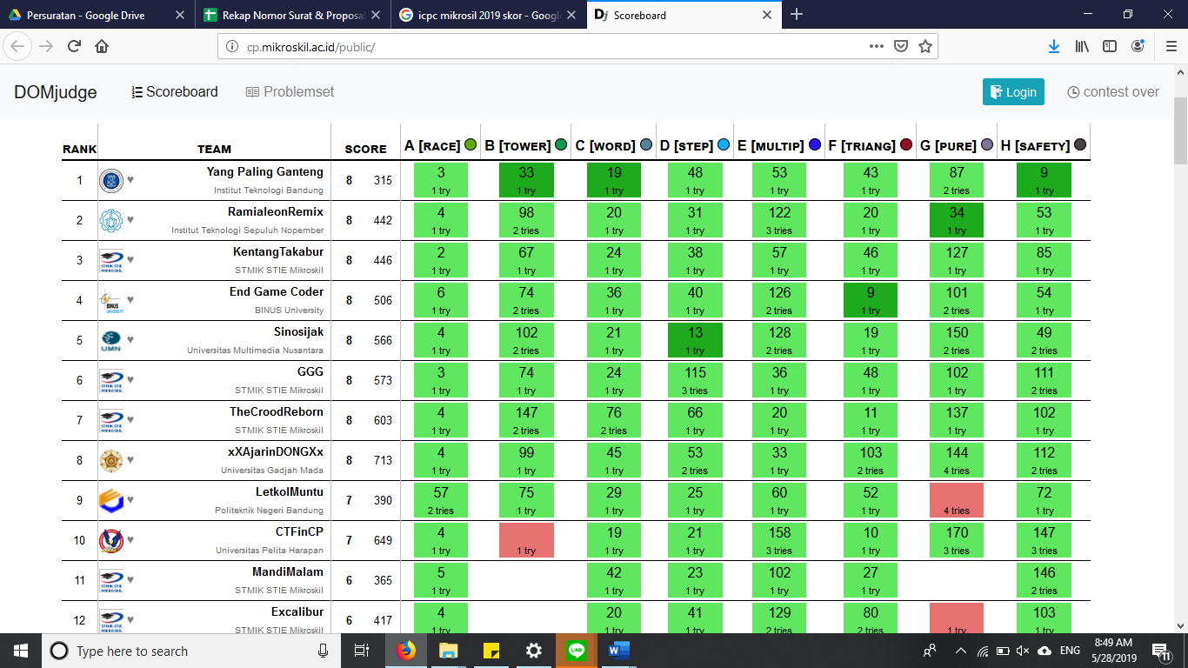

**SURAT PERNYATAAN KESEDIAAN PENDAMPINGAN**

Nomor: 032/PN/DIKTI/HIMAKOM/V/2019

Yang bertanda tangan dibawah ini:

nama : Yudi Widhiyasana, S.Si., M.T.

NIP : 197407182001121002

jabatan : Pembina Himpunan Mahasiswa Komputer

no. telepon/HP : 0811208075

email : goezthel@jtk.polban.ac.id

kegiatan : Lomba Ideafuse 2019

ormawa : Himpunan Mahasiswa Komputer

dengan ini menyatakan bahwa saya bersedia membimbing dan mendampingi para panitia dan seluruh peserta serta bertanggung jawab atas segala sesuatu yang terjadi selama kegiatan diatas berlangsung, pada:

hari, tanggal : Jumat-Minggu, 21-22 Juni 2019

tempat : STMIK – Mikroskil Medan

Demikian surat pernyataan ini kami buat dengan penuh kesadaran dan tanpa paksaan dari pihak manapun dan bersedia menerima saksi.

Bandung Barat, 31 Mei 2019

**Pembina HIMAKOM Polban**

**Yudi Widhiyasana, S.Si., M.T.**

**NIP 197407182001121002**

**SURAT IZIN ORANG TUA**

Nomor: 033/PN/DIKTI/HIMAKOM/V/2019

Yang bertanda tangan dibawah ini:

nama :

nomor KTP :

no. telepon/HP :

alamat :

adalah benar merupakan orang tua/wali*) dari:

nama :

NIM :

jurusan :

program studi :

selaku orang tua/wali*) mahasiswa tersebut memberikan izin untuk mengikuti:

Kegiatan :

Tempat :

Tanggal/Waktu :

Kami telah mengetahui dan memahami semua kegiatan yang akan dilaksanakan. Kami juga mengetahui semua resiko yang mungkin terjadi. Kami juga telah berdiskusi dan menasehati dengan anak kami, supaya melaksanakan kegiatan dengan baik, menjaga keselamatan dan keamanan. Apabila terjadi hal yang merugikan anak kami, maka kami tidak akan menuntut kepada Pembina, Ketua Jurusan, Pimpinan, dan Institusi Polban.

Demikian surat ini kami buat dengan penuh kesadaran dan tanpa paksaan dari pihak manapun.

Bandung Barat, 31 Mei 2019

**Orang Tua/Wali Mahasiswa*)**

**(­_________________________)**

**ttd/nama jelas**

Keterangan:

- Apabila di tanda tangan oleh wali, tuliskan alasannya berikut nama dan nomor HP orangtua.

*) Coret yang tidak sesuai